Лабораторная работа номер 2

Негматуллаев Бежан Шухратович

16.02.2024

## Цель работы

Рассмотреть пример построения математической модели для выбора правильной стратегии при решении задач поиска. Рассмотреть задачу преследования браконьеров береговой охраной. На море в тумане катер береговой охраны преследует лодку браконьеров. Через определенный промежуток времени туман рассеивается, и лодка обнаруживается на расстоянии k км от катера. Затем лодка снова скрывается в тумане и уходит прямолинейно в неизвестном направлении. Известно, что скорость катера в 2 раза больше скорости браконьерской лодки. Необходимо определить по какой траектории необходимо двигаться катеру,чтобы догнать лодку

## Ход Работы

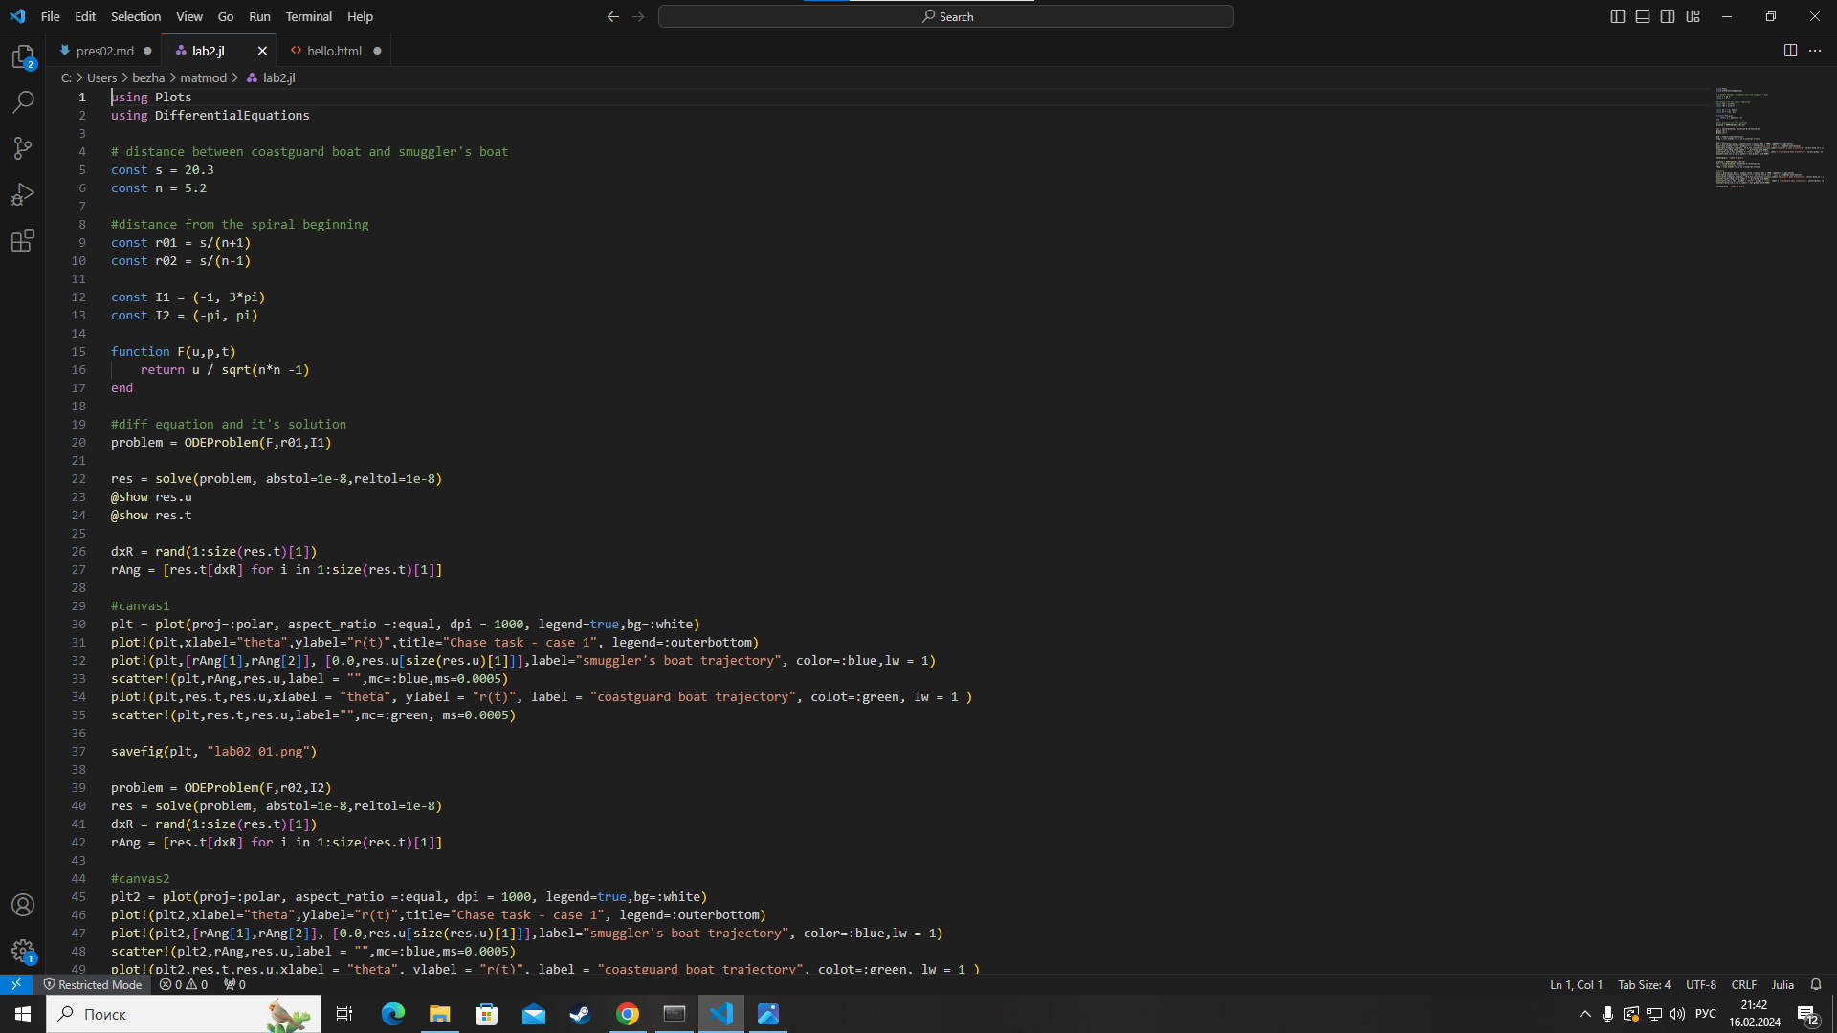

3

## Ход Работы

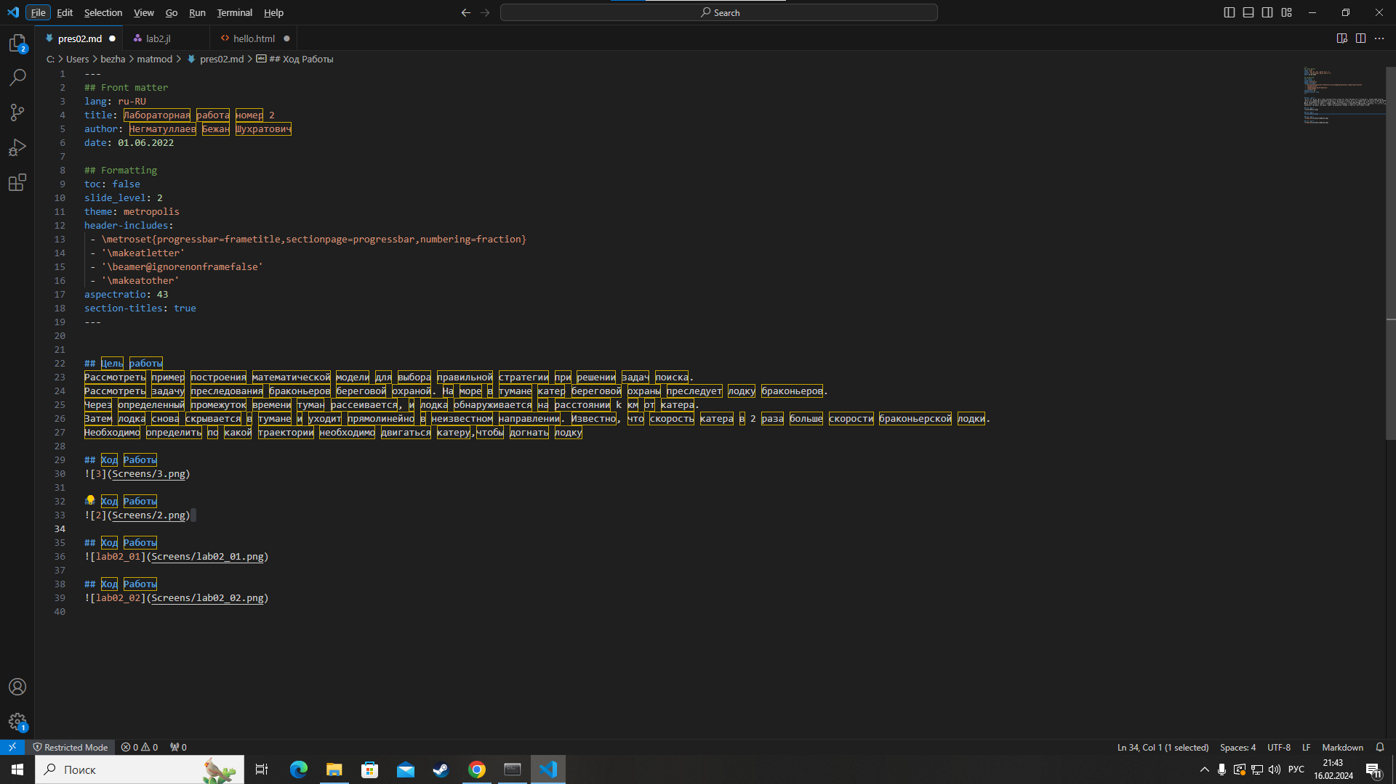

2

## Ход Работы

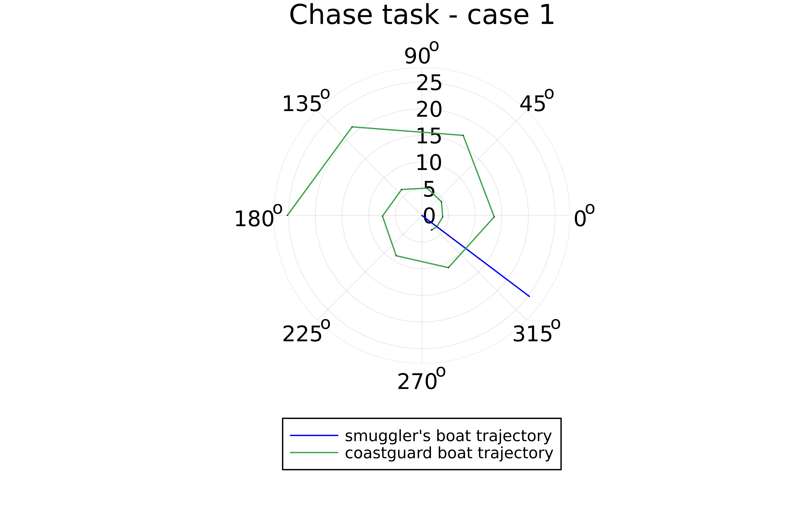

lab02_01

## Ход Работы

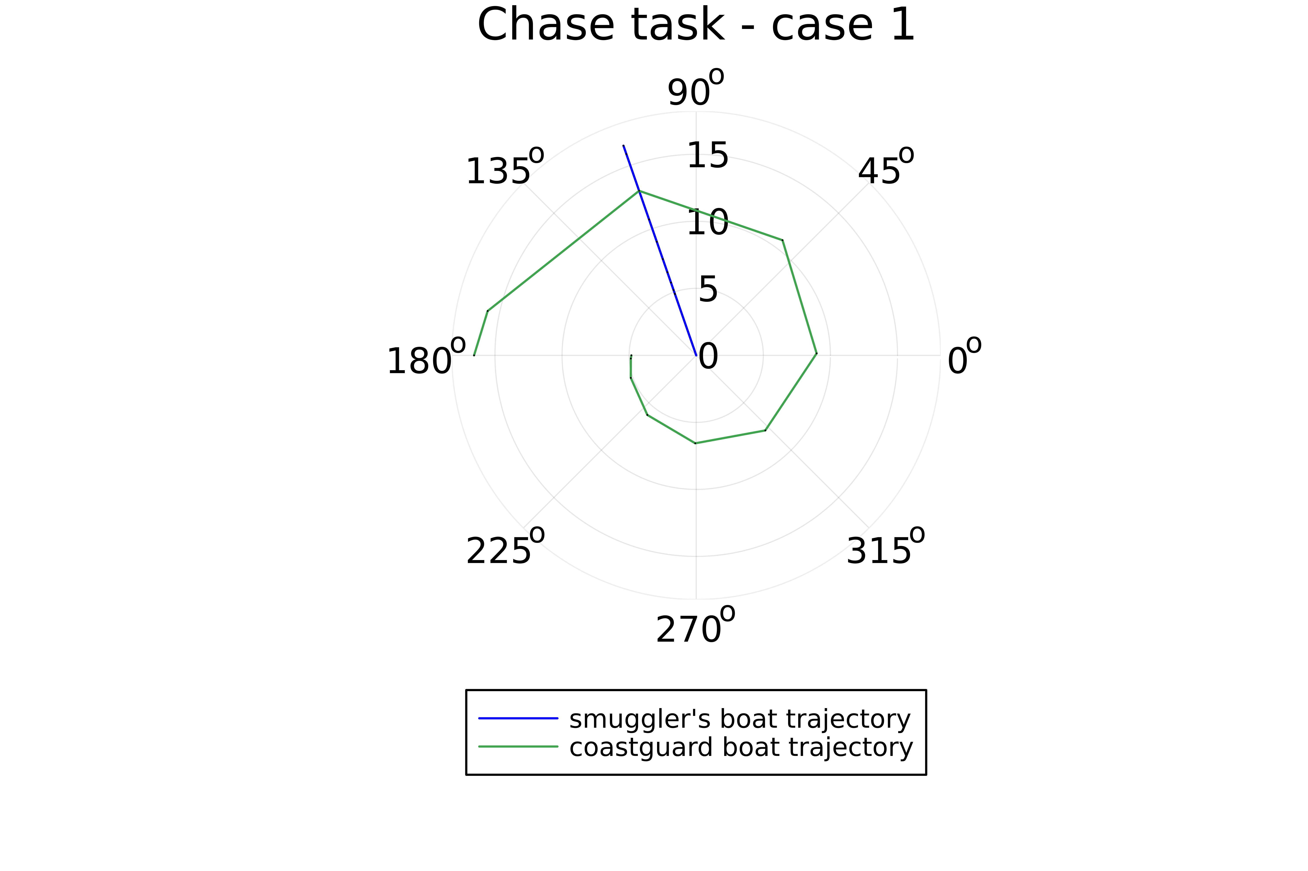

lab02_02